Quilacahuín, octubre 19 del 2018.-

Misión Quilacahuín S/N
Fono: 1974327
CIRCULAR N° 30

Estimados(as) MADRES, PADRES Y APODERADOS(AS) del Colegio Quilacahuín
Mari mari pu lamngen, mari mari pu peñi; mari, mari monkü ta eimun. Kumelekaimun ta fachantü ta mi muchulla.
AGRADECIMIENTOS DOCENTES
El cuerpo docente del colegio agradece las muchas expresiones de afecto recibidas de alumnos, padres y apoderados, sostenedor, instituciones amigas, autoridades, vecinos. Especialmente a los Asistentes de la Educación y al Centro de Alumnos, por sus actos de homenaje, y a la Fundación Misiones de la Costa por el regalo de 20 sillas para la sala de profesores. La celebración del martes 16 fue muy fraterna y alegre, a pesar de la intensa lluvia que nos acompañó.
SIMCE 6º BÁSICO
Sin problemas se realizó el miércoles y jueves el SIMCE de 2º Medio, mientras que el 6º básico ha tenido esta semana un taller motivacional y de preparación cercana a sus pruebas, que serán el próximo martes 23 y miércoles 24. Es importante que esos días asistan todos los estudiantes. Los apoderados del curso recibirán una comunicación especial sobre el tema.
CHISPAS FRANCISCANAS: La fraternidad
Vivir la fraternidad es una clave central en la espiritualidad franciscana, un llamado a que “ninguno tenga potestad o dominio sobre los demás”. Tratar de vivir en fraternidad universal, con la creación, los seres humanos, el mundo, con sus dificultades y alegrías. Se trata de encontrarse con otros y con la creación con un corazón siempre nuevo, y con una mirada no violenta, con admiración y respeto por la dignidad de cada persona y de las creaturas. Cada uno en su comunidad espiritual vive la fraternidad como comunicación, entrega, acogida, amor. Y desde allí la extiende a todos, incluso a los que nos parecen más lejanos o distintos.
CUIDADO DE LA “CASA COMÚN” y otras acciones
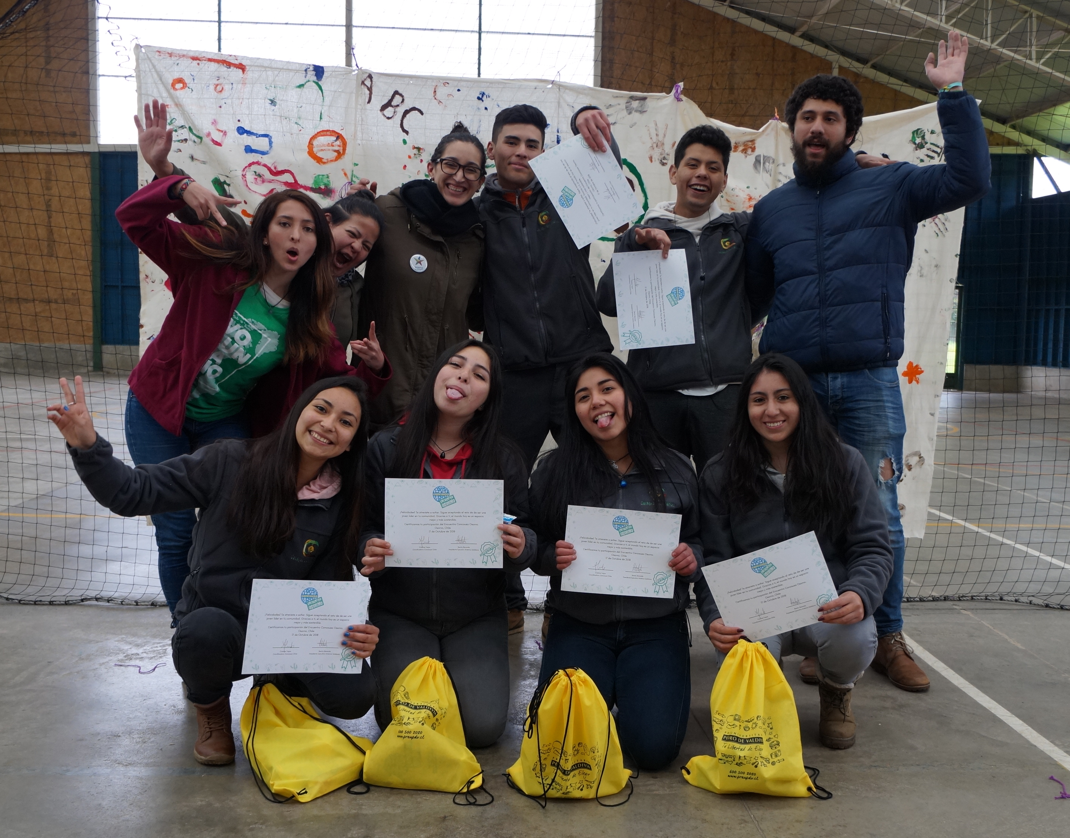
Como parte del mes de la espiritualidad franciscana, han continuado las acciones de reciclaje, hermoseamiento de la plaza, manejo de la basura. Se prepara ahora el festival artístico de la próxima semana, y el cierre del mes con una actividad especial en el bosque nativo, de recuperación de senderos.
AMÉRICA SOLIDARIA….Concausa
El día miércoles 17 seis estudiantes de cuarto medio participaron en el cierre del concurso de proyectos juveniles con CONCAUSA, en diferentes actividades de identificación de problemáticas en la región de Los Lagos y Chile, generando propuestas de solución, y actividades que les permitieron tener herramientas como líderes juveniles.
EDUCACIÓN CIUDADANA
Las alumnas Yarixa Lagos y Chaina Ojeda participaron el jueves del Consejo Consultivo de Jóvenes y Adolescentes, sobre temas de salud y educación, convocado por la SEREMI de Salud.
UNIFORME ESCOLAR… recta final del año.
Ha mejorado la presentación personal de los estudiantes, después de una campaña de promoción y mayor control organizada por Inspectoría General. Ahora que viene el tiempo de primavera y verano, con temperaturas más altas, los estudiantes tienden a sacarse el polerón institucional, por lo que deben asegurarse de usar la polera reglamentaria. Ver al respecto el Reglamento Escolar en la agenda artículos 9 al 12.
ACOMPAÑAMIENTO EN AULA
Hoy viernes 19 UTP acompaña a la Profesora Evelyn y estudiantes de 7° año Básico en la asignatura de Lenguaje con el objetivo de potenciar la expresión oral y la correcta escritura, realizando diversas actividades y desarrollando habilidades, actitudes y conocimientos. Además se pudo apreciar una participación de los estudiantes en la pauta de evaluación con sus pares de manera objetiva, clara y transparente. ¡Muy Bien!
DAÑOS EN LA SALA DE COMPUTACIÓN
El encargado de la sala de Educación Media, Manuel Uribe, reporta que lamentablemente se han producido acciones tales como robo de mouse, corte de cables, daño en los teclados, rayas en los equipos. No es una noticia buena, pero es necesario conversar al respecto.

ESPECIALIDAD
Las estudiantes de 3° año medio Grace Vivar y Tamara Zamorano fueron visitadas por el equipo SAVIALAB pertenecientes a la Universidad Austral sede Puerto Montt, y evaluar su proyecto “küme txapel”, ya que han sido seleccionadas para la final del concurso de innovación joven SAVIALAB 2018.
El miércoles 17 los alumnos de 3° y 4° medio asistieron a la charla de Apiterapia realizada por el Padre Máximo, quien a su vez es el apicultor encargado del manejo en el colmenar del colegio.
ASAMBLEA ECLESIAL
Mañana sábado 20 el obispo administrador apostólico de Osorno ha convocado a una Asamblea Eclesial. Asistirán las distintas comunidades, obras y movimientos de la Iglesia osornina, buscando mirar hacia el futuro y asumir el momento difícil que hemos vivido. Por el Colegio Quilacahuín asistirán el Director y el profesor Julio Barrientos. También asistirán miembros del Directorio de la Fundación Misiones de la Costa.
BIENESTAR ESTUDIANTIL – Atención dental al 4º medio
La próxima semana el Hospital ofrecerá una atención dental integral a los alumnos de 4º Medio. Será aquí en el colegio, con un equipo móvil que traerán especialmente.

CITACIONES IMPORTANTES
1.- Apoderados 2° Medio: jueves 25 de octubre, a las 8:30 hrs. en UTP.

2.- El equipo pastoral invita cordialmente al Festiva Artístico y Musical: “Francisco canta a la creación”, miércoles 24 de octubre, a partir de las 14:30 hrs.

Chilkatuymün ta mañuntuaymün pu lamngen, pu peñi ka kom puche fey muten peukallal,
(Eso sería todo, muchas gracias a todas las personas por haber leído este mensaje. ¡Hasta pronto!)
DORIS CURIN MANQUI
DIRECTORA (S)
COLEGIO QUILACAHUIN

